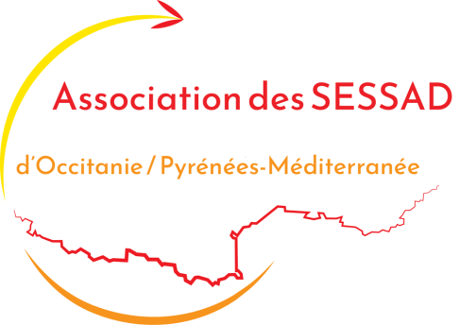

5ème RENDEZ-VOUS
des SESSAD d’OCCITANIE
Le 20 octobre 2022 de 10h à 12h
En visioconférence
Bulletin d’inscription
Informations concernant le service adhérent
Service :…………………………………………………………………………………………………………………………… Adresse :………………………………………………………………………………………………………………………….. Tél. :…………………………………………………………………………………………………………………………………
Courriel pour invitation à la visioconférence (une seule adresse de messagerie) : ……………………………………………………………………………………………………………………............................

Informations concernant le(s)participant(s)
Nom et prénom :……………………………………………………………Fonction :…………………………………..
Nom et prénom :……………………………………………………………Fonction :…………………………………..
Nom et prénom :……………………………………………………………Fonction :…………………………………..
Nom et prénom :……………………………………………………………Fonction :…………………………………..
Nom et prénom :……………………………………………………………Fonction :…………………………………..

Bulletin d’inscription à renvoyer par courriel avant le 13 octobre 2022.
Siège social : 74 rue Micheline Ostermeyer 34500 Béziers
Courriel : asso.sessad.occitanie@gmail.com
Site : www.asso-sessad-occitanie.fr

